Učivo na domácí výuku od 8. 6. – do 12. 6. 2020

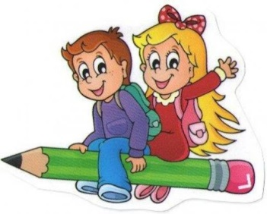

Český jazyk čtení
- Čtení list, viz příloha v mailu
- Živá abeceda – str. 131 – čtení syntéz „les,lem…“ – celá stránka

Český jazyk - jazyková výchova
- procvičujte probraná písmena malé a velké abecedy – počáteční písmeno
- hry s písmenky, skládejte probrané syntézy dle čítanky (např. řekněte dětem „NOS“ – děti syntézu poskládají z písmenek)
- do domácích sešitů – diktát probraných slabik a písmen
- http://rysava.websnadno.cz/cteni_1.roc/pismenol1.htm - 3 cvičení na procvičování hlásky „L“
- http://rysava.websnadno.cz/cteni_1.roc/pismenos1.htm - 2 cvičení na procvičování hlásky „S“

Český jazyk - psaní – procvičování motoriky – pracovní list č. 2
- procvičte si prstíky před psaním
- napište dětem na papír velké psací „N“ – děti jej budou obtahovat pastelkou, kreslete písmeno ve vzduchu prstem
- do domácích sešitů předepište dětem – „nos, los, umí, me, le“
- písanka č. 3 – slepice – str. 1/49, 1/50 - dole
- psaní písmen – str.20
Český jazyk – literární výchova
- přečtěte dětem pohádku „O koťátku, které zapomnělo mňoukat“ - viz. příloha č. 1
- děti pohádku převypráví s pomocí obrázků zvířátek

- ČJ – komunikační a slohová výchova

- Popis obrázku – viz. sešit Prvouka - str. 38 – hry dětí v létě

- Prvouka – Léto – hry, pobyt v přírodě – sešit Prvouka - str. 38, vyprávějte si s dětmi o létě, pobyt v přírodě, co můžeme v létě dělat za sporty, jak se v létě oblékáme….
- Obrázek děti vymalují
- Prvouka sešit – str.40 – lesní plodiny – vyprávějte si o lese, rostlinách, co v létě můžeme v lese sbírat , obrázek vymaluj

Matematika
- stále procvičujeme sčítání, odčítání v čís. oboru 1 –5 , zápis příkladů ( 2 + 3 = 5),
- pamětné +, - do 5, rozklad čísel 1 -5, porovnávání čísel 1 – 5

Nové učivo: počítání s penězi, - do 5

Pracovní sešit č. 3 str. 11 ,12,13 , 41

Odčítání do 5

- Pracovní sešit č. 3 str. – 33, 34, 35, 36, 37

při procvičování využijte
- https://skolakov.eu/matematika-1-trida/scitani-a-odcitani-do-5 (http://rysava.websnadno.cz/matematika_1.roc/procvic_poctydo5_1.htm

Matematika geometrie - kruh, čtverec – přiřazuj správně ANO – NE na:

- http://rysava.websnadno.cz/matematika_1.roc/kruh1.htm
- http://rysava.websnadno.cz/matematika_1.roc/ctverec1.htm

Pěkný týden ti přeje paní učitelka Sabina a paní asistentka Zdenička

Příloha č. 1 – český jazyk - LV

„O koťátku, které zapomnělo mňoukat“ 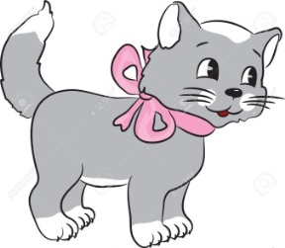

Bylo jednou jedno koťátko. Jednou se mu stalo, že najednou zapomnělo mluvit kočičí řečí.
Když dostalo hlad a chtělo si říci hospodyni o misku mlíčka, nevědělo jak.
Jak se říká, propáníčka, že bych rádo misku mlíčka? Hladové koťátko chodilo s pláčem po
dvoře, až potkalo koníky.
Proč pláčeš, koťátko? Rozvesel se drobátko! Řekl koťátku koník.
Jak nemám plakat? V bříšku mi kručí hlady, ale zapomnělo jsem, jak to mám říci hospodyni.
Jak se říká propáníčka, že bych rádo misku mlíčka?
Snadná pomoc! Když máš hlad, stačí přece zavolat: íhaha, íhaha, íhaha.
Ale kdepak - nestačí - kotě má řeč jinačí! Marný pláč a marné rady, budu muset umřít hlady.
Hladové koťátko chodilo s pláčem po dvoře, až potkalo kravičku.
Proč pláčeš, koťátko? Rozvesel se drobátko! Řekla kravička.
Jak nemám plakat? V bříšku mi kručí hlady, ale zapomnělo jsem, jak to mám říci hospodyni.
Jak se říká propáníčka, že bych rádo misku mlíčka?
Snadná pomoc! Když máš hlad, stačí přece zavolat: bú, bú, bú.
Ale kdepak, nestačí – kotě má řeč jinačí! Marný pláč a marné rady, budu muset umřít hlady.
Hladové koťátko chodilo dál s pláčem po dvoře, až potkalo kozlíky.
Pročpak pláčeš, koťátko? Rozvesel se drobátko! Řekl kozlík,
Jak nemám plakat? V bříšku mi kručí hlady, ale zapomnělo jsem, jak to mám říci hospodyni.
Jak se říká propáníčka, že bych rádo misku mlíčka?
Snadná pomoc! Když máš hlad, stačí přece zavolat: mééé, mééé, méé.
Ale kdepak, nestačí – kotě má řeč jinačí! Marný pláč a marné rady, budu muset umřít hlady.
Hladové koťátko znovu chodilo s pláčem po dvoře, až potkalo ovečky.
Proč pláčeš, koťátko? Rozvesel se drobátko! Řekla ovečka.
Jak nemám plakat? V bříšku mi kručí hlady, ale zapomnělo jsem, jak to mám říci hospodyni.
Jak se říká propáníčka, že bych rádo misku mlíčka?
Snadná pomoc! Když máš hlad, stačí přece zavolat: bééé, bééé, bééé.
Ale kdepak, nestačí – kotě má řeč jinačí! Marný pláč a marné rady, budu muset umřít hlady.
A hladové koťátko chodilo dál s pláčem po dvoře, až potkalo kuřátka.
Proč pláčeš, koťátko? Rozvesel se drobátko! Řeklo kuře.
Jak nemám plakat? V bříšku mi kručí hlady, ale zapomnělo jsem, jak to mám říci hospodyni.
Jak se říká propáníčka, že bych rádo misku mlíčka?
Snadná pomoc! Když máš hlad, stačí přece zavolat: pííí, pííí, pííí.
Ale kdepak, nestačí – kotě má řeč jinačí! Marný pláč a marné rady, budu muset umřít hlady.
Hladové koťátko chodilo znovu s pláčem po dvoře, až potkalo kohoutky.
Proč pláčeš, koťátko? Rozvesel se drobátko! Řekl kohout. .
Jak nemám plakat? V bříšku mi kručí hlady, ale zapomnělo jsem, jak to mám říci hospodyni.
Jak se říká propáníčka, že bych rádo misku mlíčka?
Snadná pomoc! Když máš hlad, stačí přece zavolat: kykyryký, kykyryký, kykyryký.
Ale kdepak, nestačí – kotě má řeč jinačí! Marný pláč a marné rady, budu muset umřít hlady.
Hladové koťátko chodilo s pláčem po dvoře, až potkalo prasátka.
Proč pláčeš, koťátko? Rozvesel se drobátko! Řeklo prasátko.
Jak nemám plakat? V bříšku mi kručí hlady, ale zapomnělo jsem, jak to mám říci hospodyni.
Jak se říká propáníčka, že bych rádo misku mlíčka?
Snadná pomoc! Když máš hlad, stačí přece zavolat: chro, chro, chro.
Ale kdepak, nestačí – kotě má řeč jinačí! Marný pláč a marné rady, budu muset umřít hlady.
Hladové koťátko chodilo dál s pláčem po dvoře, až potkalo kocoura.
Proč pláčeš, koťátko? Rozvesel se drobátko! Řekl kocour.
Jak nemám plakat? V bříšku mi kručí hlady, ale zapomnělo jsem, jak to mám říci hospodyni.
Jak se říká propáníčka, že bych rádo misku mlíčka?
Snadná pomoc! Když máš hlad, stačí přece zavolat: mňaúúúúúúúú.
To je ono, hurá, sláva, takhle mluví koťátka! Radostně zajásalo kotě.
A to kotě dírou v plotě utíkalo do kuchyně, přiběhlo k hospodyni a zamňoukalo.
Mňau, mňau, mňau!
Sotva to hospodyně uslyšela, dala hned koťátku plnou misku mlíčka. Koťátko ji vypilo, stulilo
se do klubíčka a už chrupá - dobrou noc!!!
A zazvonil zvonec a pohádky je konec!

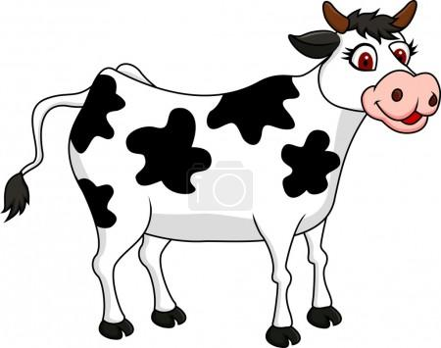

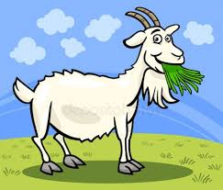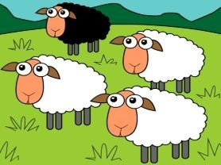
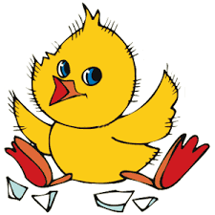
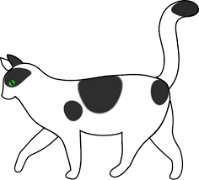

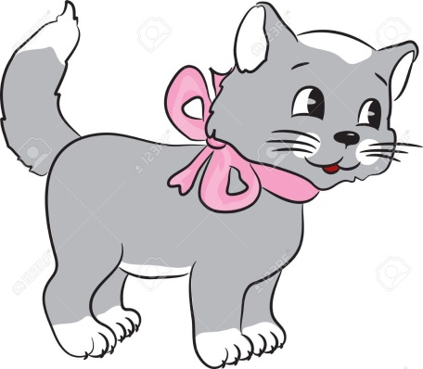

Příloha č. 2 – český jazyk - psaní

